
专题04 物态变化

1．（2025·江苏盐城·中考真题）【中华传统文化】古人铸造青铜器时需制作一个模具。先将固态蜂蜡雕刻成青铜器模型，再用耐火泥涂抹其表面，经加热，蜂蜡变成液体流出，耐火泥外壳定型成为模具。蜂蜡发生的物态变化是（ ）
A．凝华 B．升华 C．凝固 D．熔化
2．（2025·江苏南京·中考真题）【新情境】实施人工降水的一种方法是通过飞机在高空云层中播撒干冰（固态二氧化碳），使云层中的水蒸气变成小冰晶或小水滴，小冰晶、小水滴增多形成降水。下列说法正确的是（ ）
A．干冰在云层中要放出大量热量 B．干冰在云层中汽化成二氧化碳
C．云层中的水蒸气凝华成小冰晶 D．云层中的水蒸气凝固成小水滴
3．（2024·江苏盐城·中考真题）【中华传统文化】据《天工开物》记载，可从朱砂矿石中提炼水银（液态汞）。如图所示，给密闭锅内的砂矿石加热，就会在倒扣的锅壁上布满水银。在倒扣锅壁上形成水银的物态变化是（ ）
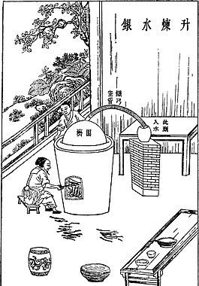
A．凝固 B．凝华 C．液化 D．汽化
4．（2025·江苏常州·中考真题）【中华传统文化】据古文献记载，轩辕帝发明了甑（烹饪用的器皿）。1976年，考古学家首次发现青铜汽柱甑形器。如图所示，下方锅内的水已沸腾，水蒸气从空心气柱上方的小孔喷出接触食物，水蒸气 （物态变化名）成水并 热；持续加热，沸水越来越少，此过程中沸水的温度 。
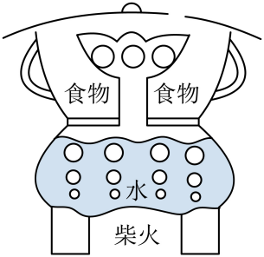
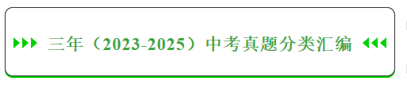
考点一．物质的三态 温度的测量
1．（2025·江苏连云港·中考真题）物体在平面镜中像的大小取决于（ ）
A．平面镜的大小 B．平面镜的厚度
C．物体本身的大小 D．物体到平面镜的距离
2．（2024·江苏连云港·中考真题）用温度计测量液体的温度，下面四幅图中，操作正确的是（ ）
A．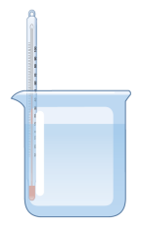 B．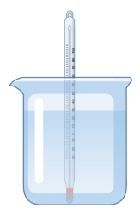 C．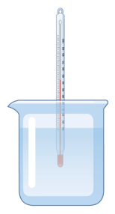 D．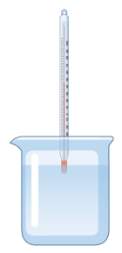
3．（2023·江苏镇江·中考真题）测量液体温度时，下列操作正确的是（ ）
A．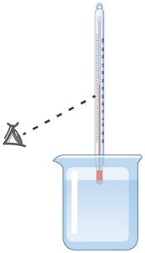 B．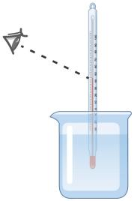 C．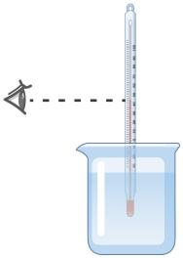 D．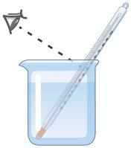
4．（2023·江苏常州·中考真题）如图甲所示为水的沸腾实验装置。水沸腾时，温度计的示数如图乙所示，为 ℃，此时大气压 1标准大气压。
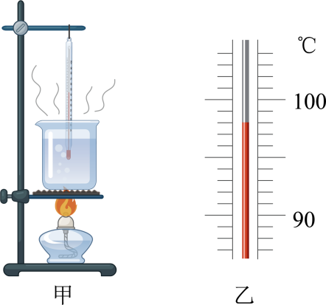
考点二．汽化和液化

5．（2024·江苏镇江·中考真题）小李用图1所示装置观察水的沸腾，正确实验并采集数据后，绘制出如图2所示的图像。关于本实验，下列说法正确的是（ ）
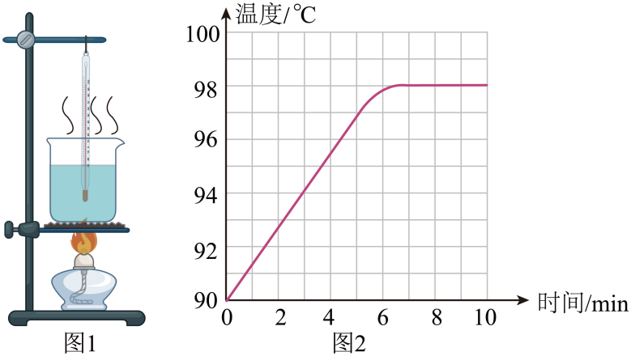
A．水沸腾时温度保持100℃不变 B．水面上方气压低于标准大气压
C．内水不需要吸收热量 D．杯口的“白气”是蒸发形成的
6．（2024·江苏常州·中考真题）盆栽养护应遵循“土壤含水不浇水，土壤干时要浇水”的原则．春季，小明自制“土壤含水显示仪”，探测花盆内土壤是否含液态水．如图所示，中午将试管倒插入土壤深处，傍晚发现试管内上端出现水珠，说明土壤含液态水．从土壤含液态水到试管内出现水珠，发生的物态变化是（ ）

A．先汽化后液化 B．先液化后汽化 C．先升华后液化 D．先升华后凝华
7．（2023·江苏镇江·中考真题）能用纸锅烧开水吗？小华带着疑问进行了如图的实验探究。她惊奇地发现：水真的能烧开！对实验分析正确的是（ ）
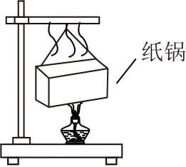
A．水烧开时水中的气泡是液化形成的 B．水面上方的“白气”是汽化形成的
C．水烧开时纸锅底部温度低于水的温度 D．水的沸点低于纸的着火点故纸没烧着
8．（2024·江苏连云港·中考真题）在“观察水的沸腾”实验时，当水沸腾时，观察到烧杯内产生大量气泡并不断上升，气泡在上升过程中将 （选填“逐渐变小”“逐渐变大”或“不变”）。沸腾时继续吸热，水的温度 。实验中，有三组同学选用同样规格的温度计，测量水的沸点却不同，同学猜想可能是温度计本身的差异引起的。为了验证同学的猜想，你的操作方法是 。
9．（2023·江苏无锡·中考真题）用如图所示的装置探究冰的熔化特点，将装有适量碎冰的试管置于烧杯内的温水中，冰 热量，温度升高。当冰开始熔化时，温度计的示数如图所示为 ，冰在熔化过程中温度计的示数 ，由此可知，冰属于晶体。
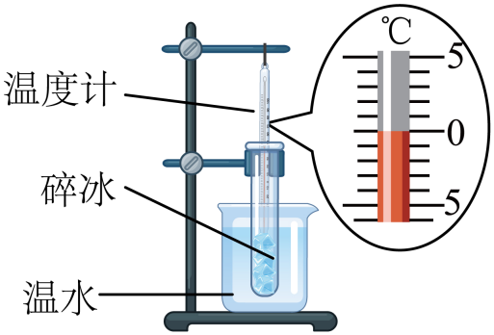
10．（2025·江苏宿迁·中考真题）在“探究水在沸腾前温度的变化”的实验中，某探究小组用酒精灯、烧杯、温度计等器材进行实验，实验装置如图甲所示。
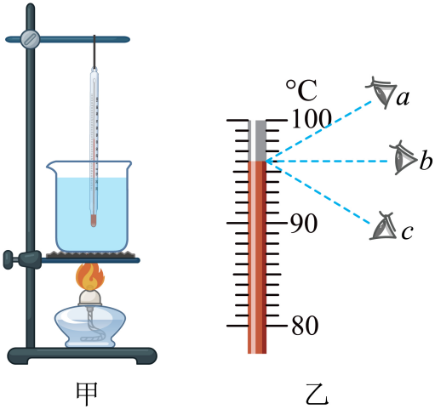
(1)实验开始前，在铁架台上安装实验器材合理的顺序是： （选填“自上而下”或“自下而上”）。
(2)开始实验，在温度升高到90℃后，每隔1min记录一次温度，第3min时温度计示数如图乙所示，读数时，视线应沿 （选填“a”“b”或“c”）方向，示数是 ℃。
(3)实验中发现，当水沸腾时，观察到烧杯内产生大量气泡并不断上升，气泡在上升过程中将 （选填“逐渐变大”“逐渐变小”或“不变”），温度计示数 （选填“升高”“降低”或“不变”）；同时，烧杯上方出现大量“白气”是 现象。
11．（2025·江苏苏州·中考真题）小华利用实验室的自来水，探究水在沸腾前后温度变化的特点，实验装置如图甲。
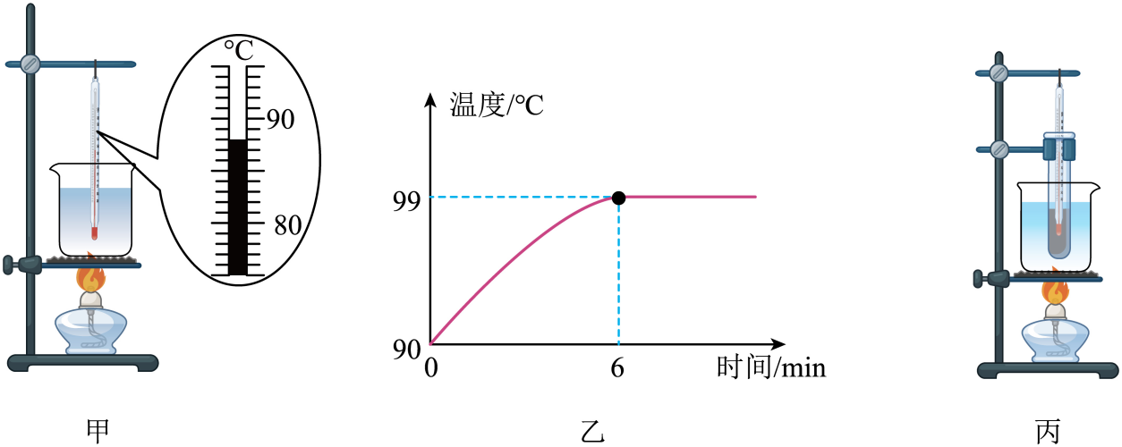
(1)图甲中温度计的示数为 ℃；
(2)水温升高到开始计时，6分钟后水沸腾，图乙是根据实验数据绘制的温度随时间变化的图像，由图像可知：水在沸腾前，温度升高；沸腾时，温度 ；
(3)小华还想探究沸腾的水能否将试管中的水加热至沸腾，她取了同样的自来水倒入试管，利用图丙所示的装置进行实验，水温升高到开始计时，得到温度和时间的数据如下表．请你根据数据分析：试管中水的最终温度 （高于/等于/低于）沸点，试管中的水 沸腾。
时间/ | 0 | 1 | 2 | 3 | 4 | 5 | 6 | 7
温度/℃ | 85 | 89 | 92 | 95 | 97 | 98 | 98 | 98
12．（2024·江苏淮安·中考真题）在“观察水的沸腾”实验中：
(1)图甲中温度计的使用存在的错误是 ，除温度计外，还需要的测量工具是 ；
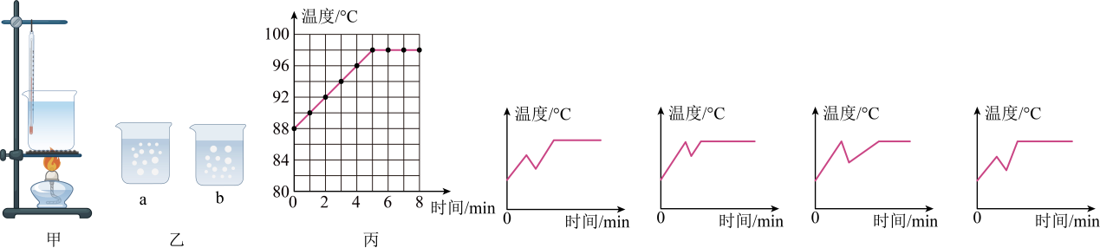
(2)图乙中的图 表示水沸腾前的情况；
(3)图丙是根据实验记录的数据画出的温度随时间变化的图像，分析图像可知：水沸腾时温度的特点是 ；
(4)在加热过程中，为了缩短加热时间，将烧杯中的水倒掉一部分后继续加热，直至水沸腾。以下加热过程中水的温度随时间变化的图像可能正确的是 。
A．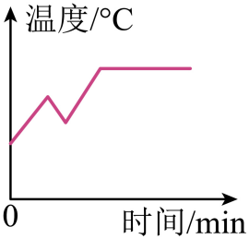 B．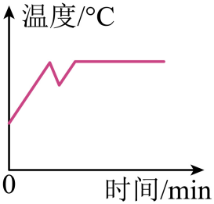 C．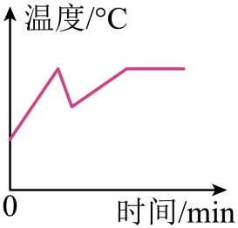 D．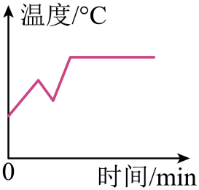
13．（2024·江苏南通·中考真题）学校文艺演出时，为渲染气氛，老师将一些干冰放入水中，舞台上瞬间弥漫了大量“白雾”，同学们对此很好奇。
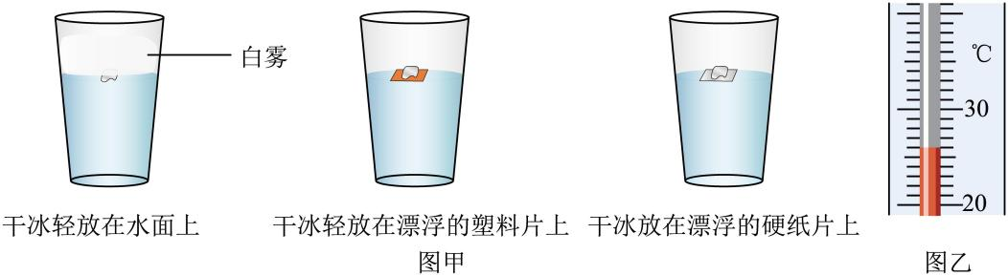
(1)“白雾”是什么？大家讨论后认为“白雾”是小水滴和二氧化碳，不是水蒸气和二氧化碳，依据是 。
(2)“白雾”中的小水滴是怎么形成的？同学们提出了两种猜想。
猜想1：空气中的水蒸气液化形成的；
猜想2：杯中的水先汽化后液化形成的。
①为验证猜想1，小明取3小块相同的干冰片，一片轻放在水面上，另外两片分别放在漂浮的塑料片和硬纸片上，现象如图甲，说明猜想1是 的。
②为验证猜想2，小华先用温度计测出放入干冰前杯中水的温度，如图乙所示，为 ℃，用电子秤测出杯子和水的总质量；再测出 杯子和水的总质量及水的温度，发现。小华据此判断小水滴来自杯中的水，但不赞同猜想2，因为干冰升华时，不可能导致大量的水汽化。小华的判断得到大家的认可，理由是 。
(3)小水滴是怎样形成的？小芳查阅资料了解到干冰在水中升华释放气体时，会产生剧烈振荡，把干冰附近的水击碎成微小水滴，形成“雾化”的效果。
①为验证这一观点，小芳在三个相同的杯内分别放入温度、体积相同的水或食用油，取三份等量的干冰，两份直接放入水和油中，另一份用纱布包裹起来放入水中，现象如图丙。比较 两图，证明这一观点是正确的。
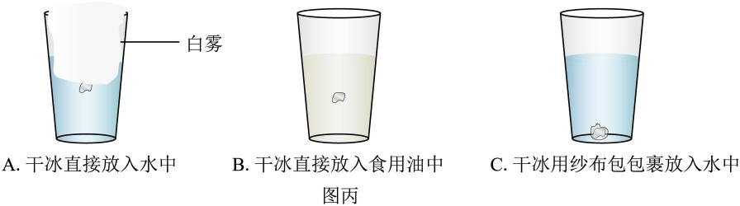
②列举一个日常生活中支持这一观点的现象或设备： 。
14．（2023·江苏淮安·中考真题）某兴趣小组利用一次性纸杯研究水沸腾前和沸腾时温度随时间变化的情况，装置如图甲所示。
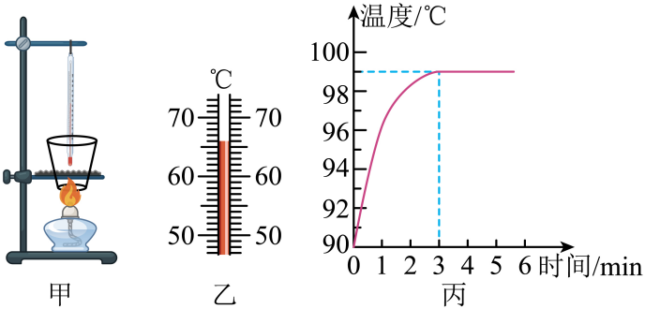
（1）实验中，应使用酒精灯的 焰对纸杯加热。加热过程中，某时刻温度计示数如图乙所示，此时的水温为 ℃；
（2）当水温升高到后，每隔记录一次温度计的示数，并将记录的数据绘制成如图丙所示的图像。由图像可知，沸腾时水的温度特点为 ；
（3）水沸腾时有大量气泡产生，此时气泡中的主要成分是 ；
（4）取下温度计，继续加热，在水烧干之前纸杯没有被烧坏，主要原因是水沸腾需要 ，使纸杯的温度低于着火点。
考点三．熔化和凝固
15．（2025·江苏无锡·中考真题）将装有适量碎冰的试管置于瓷杯内的温水中，探究冰的熔化特点。当冰开始熔化时，温度计的示数如图所示，熔化过程中示数不变。下列说法中错误的是（ ）
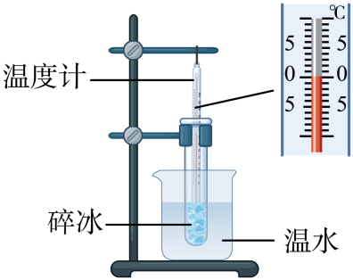
A．冰是晶体 B．冰熔化时的温度为0℃
C．熔化过程中冰不需要吸热 D．温度计的玻璃泡应插入碎冰中

16．（2024·江苏徐州·中考真题）长江源头是由各拉丹冬雪山冰雪消融的点点水滴汇集而成，此处发生的物态变化是（ ）
A．液化 B．蒸发 C．熔化 D．凝固
17．（2024·江苏宿迁·中考真题）2024年春节期间，我国部分地区下起了“冻雨”，“冻雨”是下落的雨滴结成的冰形成的，这一过程中的物态变化是（ ）
A．凝华 B．凝固 C．液化 D．熔化
18．（2023·江苏南京·中考真题）关于热现象，以下说法错误的是（ ）
A．检查口腔前，将金属小镜子放在酒精灯上烤一烤是为了防止水蒸气液化
B．水烧开时，离壶嘴较远的地方“白气”较浓，是因为较远处温度较高
C．生长在沙漠中的仙人掌，叶子呈针状是为减慢水的蒸发
D．寒冷的北方，不用水银温度计是因为水银的凝固点较高
19．（2025·江苏苏州·中考真题）如图所示，用镊子取几块干冰放入瓶中，将气球套在瓶口。干冰因 变为气态，使气球逐渐变大，同时空气中的水蒸气遇冷 ，在瓶底形成白霜。（填物态变化名称）
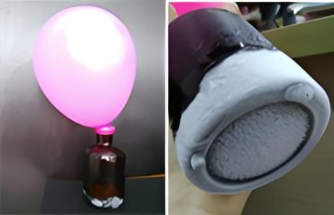
20．（2024·江苏常州·中考真题）密封的锤形玻璃泡内有少量碘颗粒，如图所示，将玻璃泡浸入热水中，玻璃泡内碘颗粒逐渐消失、同时出现紫红色碘蒸气，这是 （物态变化名）过程，需要 （吸/放）热．将玻璃泡从水中取出后，碘蒸气逐渐消失、同时出现碘颗粒，这是 （物态变化名）过程。
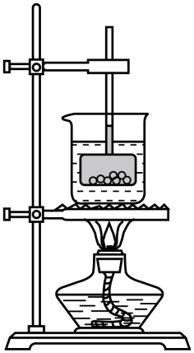
21．（2024·江苏徐州·中考真题）当纸上打印的文字有错误时，墨粉很难用普通橡皮擦除.有一种“激光橡皮”，发射激光到错误文字上，固态墨粉颗粒很快直接消失，请你解释激光橡皮的原理： 。
考点四．升华和凝华
22．（2025·江苏镇江·中考真题）深秋的早晨，草木上有一层白霜，这种现象是（ ）
A．汽化 B．升华 C．凝华 D．凝固
23．（2025·江苏常州·中考真题）在地面组装航天器过程中，水蒸气会进入其内部空间；欧洲空间局发射欧几里得天文望远镜进入寒冷的太空后，望远镜内部镜面上出现薄薄一层霜，导致成像品质下降；工程师遥控加热望远镜的镜面，霜消失不见；霜的出现和消失，对应的物态变化是（ ）
A．凝华，汽化 B．凝华，升华 C．凝固，熔化 D．凝固，汽化
24．（2025·江苏徐州·中考真题）冻干工艺可以去除药液中的水分，以便于保存。方法是先将药液冷冻成固态，再放到低温真空环境中进行干燥。干燥过程中发生的物态变化是（ ）
A．升华 B．凝华 C．液化 D．汽化
25．（2025·江苏宿迁·中考真题）从冰箱冷冻室取出的杨梅，一会儿表面就出现了一层白霜，如图所示，这一过程中的物态变化是（ ）
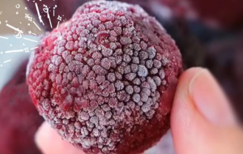
A．液化 B．凝固 C．升华 D．凝华
26．（2025·江苏扬州·中考真题）关于热现象，下列说法正确的是（ ）
A．春天，草叶上出现露珠，是凝华现象
B．夏天，打开冰箱门有“白气”产生，是升华现象
C．秋天，出现大雾，是液化现象
D．冬天，走进温暖的室内眼镜片变模糊，是汽化现象
27．（2024·江苏镇江·中考真题）下列现象中，属于熔化的是（ ）
A．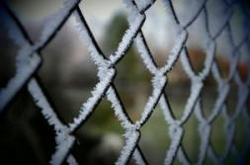铁网凝霜 B．雾的形成
C．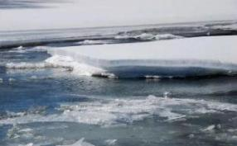冰雪消融 D．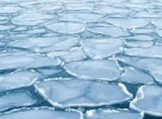河面结冰
28．（2024·江苏无锡·中考真题）如图所示，密封的锤形玻璃泡内装有少量碘颗粒，碘的熔点约为114℃。打开电吹风热风挡对玻璃泡加热，温度约为60℃，一段时间后，观察到玻璃泡内弥漫着紫红色的碘蒸气，停止加热，冷却后玻璃泡内又出现碘颗粒。关于这个过程，下列说法中正确的是（ ）
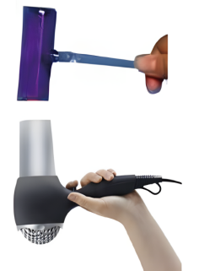
A．加热时，碘颗粒熔化 B．冷却时，碘蒸气凝固
C．加热时，碘颗粒升华 D．冷却时，碘蒸气液化
29．（2023·江苏无锡·中考真题）水循环伴随着水的物态变化过程．下列说法中正确的是（ ）
A．海水吸热汽化成水蒸气 B．水蒸气遇冷凝华成小水滴
C．小水滴凝华成小冰晶 D．小冰晶液化成雨水
30．（2025·江苏淮安·中考真题）某物理兴趣小组在学完物态变化知识后做了系列研究。
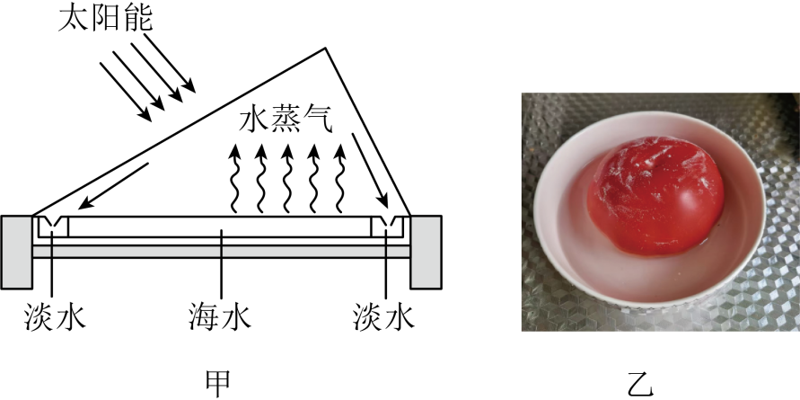
(1)图甲是小组同学自制的海水淡化蒸馏装置，蒸馏过程中发生的物态变化是 。冬季和夏季相比，该装置在 季时的蒸馏速度更快。
(2)将一个小番茄放入冰箱冷冻室，另将半碗水放入冰箱冷藏室，一段时间后，将它们分别取出，再将小番茄放到水中，小番茄一半露出水面，如图乙所示，小番茄周围的水会逐渐 （填物态变化名称，下同），形成冰环；同时露出水面部分的小番茄表面会出现霜，该现象中发生的物态变化是 ，此过程 （选填“吸热”或“放热”）。
(3)生活中用水煮面条，越煮越烂，但颜色几乎不变；而炸油条时油条颜色一会儿就由白色变成焦黄色，主要是因为油的 （填物质的物理属性）比水的大。

